**BỘ THÔNG TIN VÀ TRUYỀN THÔNG**

**HỌC VIỆN CÔNG NGHỆ BƯU CHÍNH VIỄN THÔNG**

------------------------------



**BÁO CÁO**

**PHÂN TÍCH THIẾT KẾ VÀ ĐẢM BẢO CHẤT LƯỢNG PHẦN MỀM**

***Đề tài*:**

**“XÂY DỰNG HỆ THỐNG THƯƠNG MẠI**

**VĂN PHÒNG PHẨM”**

**Giảng viên : ThS. NGUYỄN ANH HÀO**

**Nhóm sinh viên thực hiện : HỒ NGỌC KHẮC HƯNG – N18DCCN087**

**HÀ THỊ MƠ – N18DCCN126**

**Hệ** **: Đại học chính quy**

**TP. HỒ CHÍ MINH, NĂM 202****3**

# GIỚI THIỆU

## Giới thiệu

Văn phòng phẩm là các sản phẩm, vật phẩm và vật dụng dành cho văn phòng làm việc tại các công ty, trường học, bệnh viện, cơ quan, ban ngành đều cần dùng đến văn phòng phẩm. VD như bìa hồ sơ, giấy photo, các dụng cụ văn phòng như dao rọc giấy, kéo, băng keo, giấy note, bút viết các loại, kim bấm, bấm lỗ…

Trên thực tế hiện nay văn phòng phẩm có nghĩa rộng hơn nó bao gồm dụng cụ học và một số dụng cụ liên quan đến ngành mộc.

Theo phong cách truyển thống, chúng ta thường thấy các nhà sách thường tập trung trưng bày sản phẩm trên kệ trong đó hơn 70% là sách, 30% còn lại dành cho các sản phẩm văn phòng phẩm và đồ dùng học tập…

Xu hướng công nghệ phát triển khá mạnh trong những năm gần đây, hỗ trợ rất lớn cho tất các ngành hàng, không chỉ riêng về ngành hàng văn phòng phẩm, đã tạo ra xu thế mới thay đổi không ít trong cách nhìn nhận của người tiêu dùng. Sự xuất hiện của những chiếc điện thoại thông minh, máy tính bảng, laptop, máy tính bảng đọc sách…đã tạo nên một làn sóng mới, dẫn đến việc người dùng nhất là độc giả sẽ tìm đọc những cuốn sách hay, những bài báo mới, những kiến thức về cuộc sống và xã hội được người tiêu dùng cập nhật thường xuyên, liên tục, không nhàm chán và điều quan trọng nữa là rất tiện lợi về thời gian và chi phí.

Chính vì vậy, ngành hàng kinh doanh văn phòng phẩm truyền thống ngày càng phát triển chậm dần, khó phát triển vì không đủ điều kiện đáp ứng được các yếu tố nhanh, gọn, tiện lợi, không mất quá nhiều thời gian đi lại, lựa chọn, thực tế có thể thấy trong những năm qua.

Để thay đổi cho phù hợp với xu thế hiện nay, bắt buộc ngành hàng văn phòng phẩm truyền thống phải có những nghiên cứu, có những bước đi mới phù hợp và thu hút, níu kéo lại khách hàng của mình bằng cách đổi mới tu duy nhìn nhận, đổi mới chương trình, đổi mới cách trình bày, đổi mới sự tư vấn và cung cách phục vụ khách hàng…và thậm chí là mở thêm kênh online để phục vụ khách hàng chuyên dùng mạng internet.

Mục tiêu của đề tài:

* Khách hàng: sản phẩm được phân chia theo cây danh mục rất chi tiết giúp khách hàng dễ dàng tìm kiếm các mặt hàng trong shop, quản lý tài khoản cá nhân cùng các sản phẩm đã quan tâm, yêu thích. Ngoài ra, người dùng cũng có thể theo dõi đơn hàng từ lúc đặt mua đến lúc nhận hàng.
* Admin: thêm mới, cập nhật các sản phẩm của shop, phân loại sản phẩm để dễ dàng quản lý, xét duyệt đơn hàng và theo dõi các phản hồi từ khách hàng
* Người giao hàng: Quản lý, theo dõi các đơn hàng cần giao

Xây dựng hệ thống bán hàng gồm:

1. Win App dành cho Admin gồm các chức năng:

+ Quản lý khách hàng

+ Quản lý nhập kho

+ Quản lý hoá đơn

+ Quản lý danh mục sản phẩm

+ Quản lý khuyến mãi

+ Phân tích và lập báo cáo thống kê

1. Mobile App dành cho Khách hàng:

+ Đăng ký, đăng nhập

+ Quên mật khẩu

+ Chỉnh sửa thông tin cá nhân

+ Quản lý giỏ hàng

+ Mua hàng, theo dõi đơn hàng, đánh giá,...

1. Mobile App dành cho Người giao hàng:

+ Xác nhận giao hàng, huỷ giao hàng

+ Quản lý các đơn hàng đã tiếp nhận

Phương pháp tiến hành: Phân tích và thiết kế theo hướng đối tượng

# CƠ SỞ KHOA HỌC CỦA ĐỀ TÀI

## Cơ sở khoa học của đề tài

Hệ thống thương mại văn phòng phẩm là một ứng dụng phần mềm được thiết kế để quản lý và tối ưu hóa các hoạt động kinh doanh liên quan đến mua bán văn phòng phẩm và dịch vụ liên quan trong môi trường văn phòng hoặc doanh nghiệp. Các nghiệp vụ chính của hệ thống này:

* Quản lý sản phẩm và tồn kho:
* Theo dõi và quản lý thông tin về các sản phẩm văn phòng phẩm trong cửa hàng, bao gồm tên sản phẩm, mã SKU, giá cả, mô tả, và số lượng tồn kho.
* Cập nhật tồn kho tự động khi có giao dịch nhập hàng mới hoặc bán hàng.
* Nhận đơn hàng:
* Hệ thống cho phép khách hàng gửi đơn hàng thông qua trang web, ứng dụng di động hoặc trực tiếp tại cửa hàng.
* Tự động ghi nhận thông tin từ đơn hàng, bao gồm danh sách sản phẩm, số lượng, và thông tin liên hệ của khách hàng.
* Xác nhận đơn hàng:
* Kiểm tra tính khả thi của đơn hàng, bao gồm kiểm tra số lượng hàng tồn kho và khả năng cung cấp trong thời gian yêu cầu.
* Tạo phiếu xác nhận đơn hàng cho khách hàng và thông báo về tình trạng đơn hàng.
* Tạo đơn mua hàng:
* Nếu đơn hàng được xác nhận, hệ thống tạo tự động đơn mua hàng để đặt mua các sản phẩm từ các nhà cung cấp.
* Liên hệ với các nhà cung cấp thông qua tích hợp để đặt hàng.
* Giao hàng và quản lý vận chuyển:
* Tạo và quản lý lịch giao hàng dựa trên đơn hàng của khách hàng.
* Theo dõi tình trạng giao hàng và cập nhật thông tin cho khách hàng.
* Tạo hóa đơn và thanh toán:
* Tự động tạo hóa đơn dựa trên thông tin đơn hàng.
* Hỗ trợ nhiều phương thức thanh toán, bao gồm thanh toán trực tuyến và tiền mặt tại cửa hàng.
* Quản lý thông tin khách hàng:
* Lưu trữ và quản lý thông tin về khách hàng, bao gồm lịch sử mua sắm, thông tin liên hệ và ưu đãi khách hàng thường xuyên.
* Báo cáo và thống kê:
* Tạo báo cáo về doanh số bán hàng, tồn kho, lợi nhuận và các thông tin quản lý khác để hỗ trợ quản lý ra quyết định kinh doanh.

Hệ thống thương mại văn phòng phẩm giúp tự động hóa và tối ưu hóa nhiều nghiệp vụ, tăng hiệu suất và giảm thiểu sai sót trong quá trình quản lý cửa hàng văn phòng phẩm.

* Các công nghệ cho việc phát triển ứng dụng:
* Ngôn ngữ lập trình Java.
* Thư viện Retrofit hỗ trợ cho chuyển đổi API thành Java Interface để dễ dàng kết nối đến một dịch vụ REST trên web.
* Dùng XML để định nghĩa bố cục giao diện người dùng cho ứng dụng Android.
* Dùng tiêu chuẩn RESTful API trong việc thiết kế các API cho ứng dụng web để quản lý các resource.
* Tạo dự án và cấu hình với Spring Boot.
* Hệ quản trị cơ sở dữ liệu MySQL cùng công cụ MySQL Workbench.
* Dùng IDE Android Studio.

# PHÂN TÍCH HỆ THỐNG

## Bối cảnh / Hiện trạng của hệ thống

### Định nghĩa vấn đề mà đề tài sẽ giải quyết:

Cửa hàng văn phòng phẩm, khi chưa sử dụng phần mềm quản lý, hoạt động dựa vào các quy trình và giao dịch thủ công:

* Quản lý sản phẩm và tồn kho:
* Theo dõi tồn kho sản phẩm văn phòng phẩm, bao gồm giấy, bút viết, máy tính, máy in, và các vật dụng văn phòng khác.
* Thực hiện kiểm tra hàng tồn kho định kỳ để xác định cần nhập thêm hàng hoặc loại bỏ hàng hết hạn.
* Tiếp nhận hàng từ nhà cung cấp:
* Liên hệ với các nhà cung cấp để đặt hàng và theo dõi đơn hàng.
* Nhận và kiểm tra sản phẩm khi hàng về từ nhà cung cấp.
* Tư vấn và phục vụ khách hàng:
* Hỗ trợ khách hàng trong việc tìm kiếm và chọn mua sản phẩm phù hợp với nhu cầu của họ.
* Trả lời câu hỏi về sản phẩm, giá cả và chính sách của cửa hàng.
* Lập hóa đơn và thanh toán:
* Tạo hóa đơn cho các sản phẩm mà khách hàng chọn mua.
* Chấp nhận thanh toán từ khách hàng, bao gồm tiền mặt hoặc thẻ tín dụng.
* Quản lý công nợ:
* Theo dõi tình trạng thanh toán từ các khách hàng, gửi thông báo nợ khi cần thiết, và thực hiện các biện pháp đòi nợ.
* Bảo quản hồ sơ khách hàng:
* Lưu trữ thông tin về khách hàng, bao gồm lịch sử mua sắm và thông tin liên hệ, thường là bằng cách sử dụng hệ thống tài liệu hoặc sổ sách thủ công.
* Quản lý chương trình khuyến mãi:
* Theo dõi và quản lý các chương trình khuyến mãi, giảm giá hoặc ưu đãi đặc biệt để thu hút và giữ chân khách hàng.
* Báo cáo và theo dõi doanh số bán hàng:
* Tạo báo cáo về doanh số bán hàng, lợi nhuận, và các thống kê khác để theo dõi hiệu suất kinh doanh.

Mặc dù các nghiệp vụ này có thể được thực hiện một cách hiệu quả trong cửa hàng văn phòng phẩm khi chưa có phần mềm quản lý, sử dụng phần mềm có thể tối ưu hóa và tự động hóa nhiều quy trình, giúp tiết kiệm thời gian và tài nguyên, và cải thiện hiệu suất kinh doanh.

### Hiện trạng trước khi sử dụng phần mềm:

Mô hình cộng tác (Collaboration Diagram):

* Biểu đồ cộng tác là một minh họa về các mối quan hệ và tương tác giữa các đối tượng phần mềm trong Ngôn ngữ Mô hình Thống nhất.
* Cấu trúc của biểu đồ cộng tác:

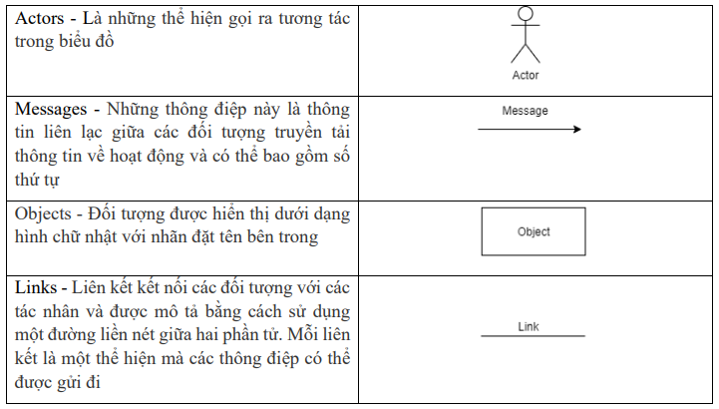

Mô hình lược đồ cộng tác:

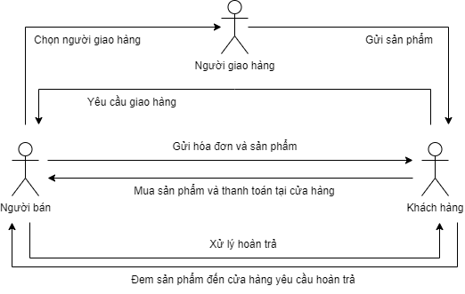

Trước khi có phần mềm bán hàng, quá trình mua hàng thường gặp nhiều khó khăn và phức tạp. Dưới đây là một số đặc điểm của hệ thống mua hàng trước khi có phần mềm bán hàng:

* Giao dịch thủ công: Mọi giao dịch thường phải được thực hiện bằng cách thủ công, từ việc chọn sản phẩm, đặt hàng, tới thanh toán và giao nhận hàng. Điều này có thể tốn nhiều thời gian và công sức.
* Giới hạn về thông tin: Khách hàng có ít thông tin hơn về sản phẩm, giá cả và chính sách thương mại thường hạn chế và phụ thuộc chủ yếu vào giao tiếp trực tiếp..
* Gặp khó khăn trong theo dõi đơn hàng: Theo dõi đơn hàng gặp khó khăn, vì không có hệ thống tự động để theo dõi và cập nhật thông tin.
* Thiếu khả năng tương tác: Khách hàng và doanh nghiệp có ít cơ hội tương tác với nhau, đặt câu hỏi hoặc cung cấp phản hồi.
* Thiếu tính linh hoạt: Việc thay đổi giá cả, chính sách khuyến mãi hay các thông tin về sản phẩm có thể là một quá trình khó khăn và mất thời gian.
* Phương thức thanh toán truyền thống: Thanh toán thường phải được thực hiện bằng tiền mặt hoặc chuyển khoản ngân hàng, điều này có thể gây khó khăn cho việc theo dõi và xác nhận thanh toán.
* Quản lý hàng tồn kho thủ công: Quản lý hàng tồn kho thường phải dựa vào các phương tiện và phương pháp thủ công, có thể dẫn đến khả năng phát sinh lỗi và tồn kho không chính xác.

Khi có phần mềm bán hàng, nhiều trong những vấn đề trên đã được giải quyết và quá trình mua sắm trở nên thuận tiện, linh hoạt hơn. Phần mềm thường cung cấp các tính năng như quản lý đơn hàng, theo dõi tồn kho, tương tác với khách hàng, và nhiều tính năng khác để tối ưu hóa quá trình mua bán.

### Giải pháp của đề tài:

Lược đồ cộng tác bao gồm cả phần mềm:

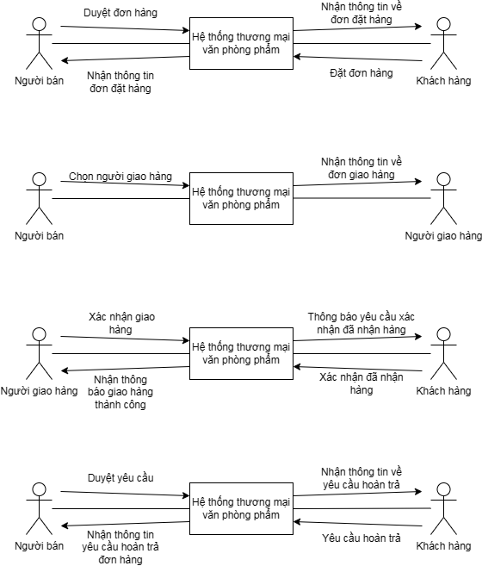

## Định nghĩa các tương tác cần thiết trên phần mềm:

### Lược đồ usecase phân tích:

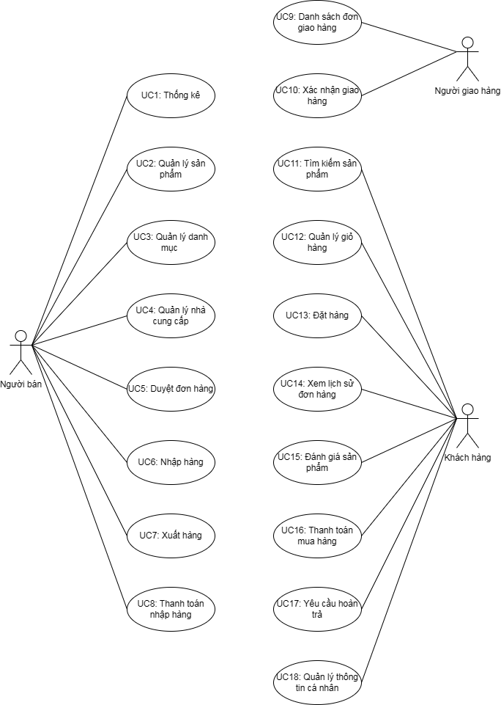

### Mô tả chi tiết

**Usercase UC1: Thống kê**

Ý nghĩa: Hệ thống giúp người bán thống kê doanh thu

Actor: Người bán

Điều kiện: Không

Tương tác:

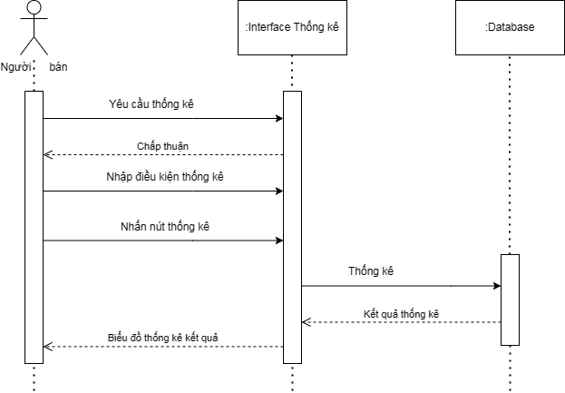

**Usercase UC2: Quản lý sản phẩm**

Ý nghĩa: Hệ thống giúp người bán quản lý danh sách sản phẩm, thực hiện các chức năng thêm, xóa, sửa sản phẩm.

Actor: Người bán

Điều kiện: Không

Tương tác:

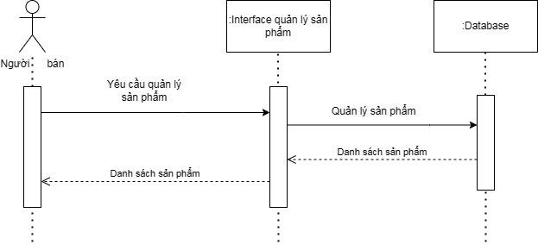

**Usercase UC3: Quản lý danh mục**

Ý nghĩa: Hệ thống giúp người bán quản lý danh sách danh mục, thực hiện các chức năng thêm, xóa, sửa danh mục.

Actor: Người bán

Điều kiện: Không

Tương tác:

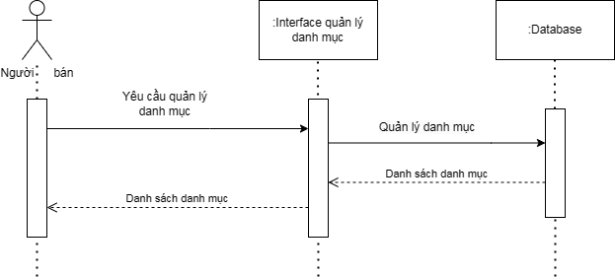

**Usercase UC4: Quản lý nhà cung cấp**

Ý nghĩa: Hệ thống giúp người bán quản lý danh sách nhà cung cấp, thực hiện các chức năng thêm, xóa, sửa nhà cung cấp.

Actor: Người bán

Điều kiện: Không

Tương tác:

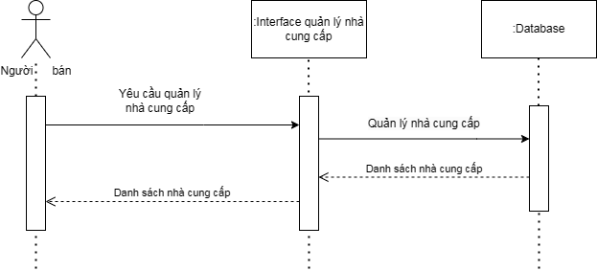

**Usercase UC5: Duyệt đơn hàng**

Ý nghĩa: Hệ thống giúp người bán duyệt đơn đặt hàng từ khách hàng.

Actor: Người bán

Điều kiện: Khách hàng đặt hàng và số lượng tồn của sản phẩm đủ.

Tương tác:

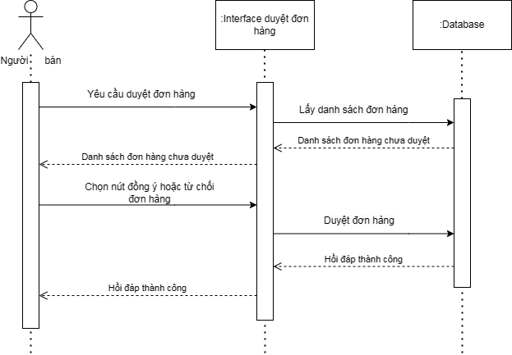

**Usercase UC6: Nhập hàng**

Ý nghĩa: Hệ thống giúp người bán nhập hàng từ nhà cung cấp.

Actor: Người bán

Điều kiện: Không

Tương tác:

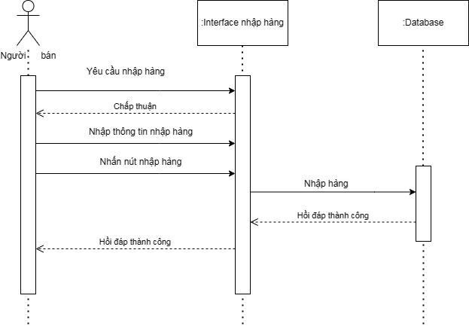

**Usercase UC7: Xuất hàng**

Ý nghĩa: Hệ thống giúp người bán xuất hàng.

Actor: Người bán

Điều kiện: Dựa trên đơn đặt hàng của khách hàng.

Tương tác:

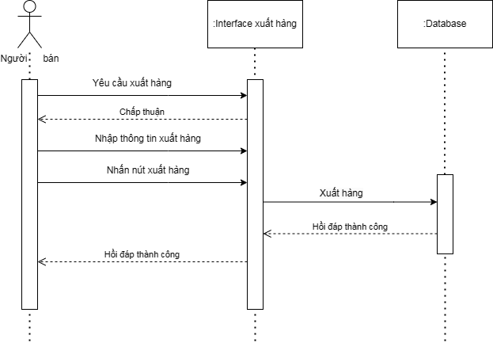

**Usercase UC8: Thanh toán nhập hàng**

Ý nghĩa: Hệ thống giúp người bán thanh toán hàng nhập về.

Actor: Người bán

Điều kiện: Phải có hóa đơn nhập hàng.

Tương tác:

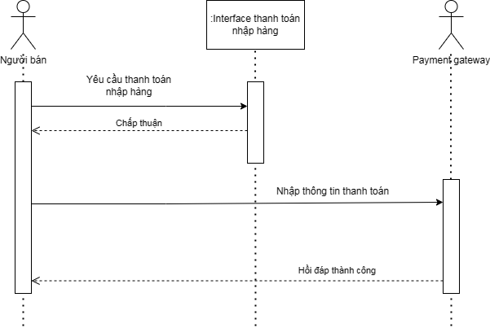

**Usercase UC9: Danh sách đơn giao hàng**

Ý nghĩa: Hệ thống người giao hàng xem danh sách đơn đặt hàng cần giao.

Actor: Người giao hàng

Điều kiện: Không

Tương tác:

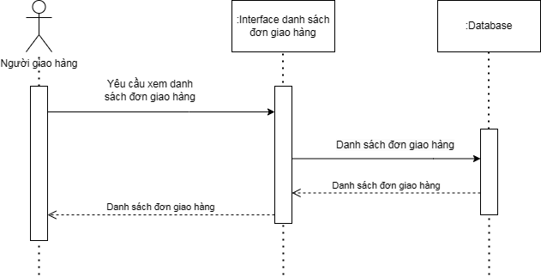

**Usercase UC10: Xác nhận giao hàng**

Ý nghĩa: Hệ thống giúp người giao hàng xác nhận giao hàng.

Actor: Người giao hàng

Điều kiện: Không

Tương tác:

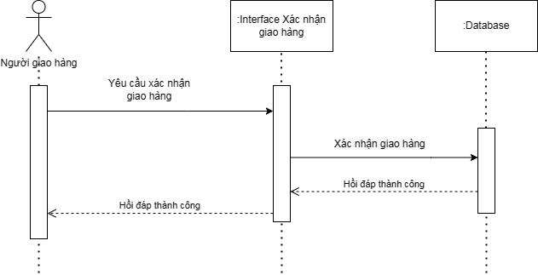

**Usercase UC11: Tìm kiếm sản phẩm**

Ý nghĩa: Hệ thống giúp khách hàng tìm kiếm sản phẩm.

Actor: Khách hàng

Điều kiện: Không

Tương tác:

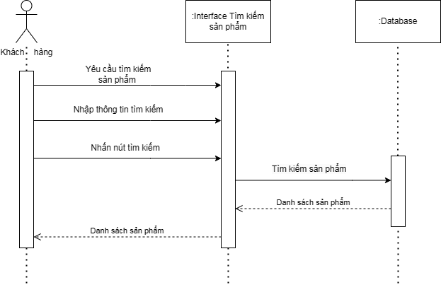

**Usercase UC12: Quản lý giỏ hàng**

Ý nghĩa: Hệ thống giúp khách hàng quản lý giỏ hàng, có thể thực hiện chọn số lượng sản phẩm hoặc xóa sản phẩm ra khỏi giỏ hàng.

Actor: Khách hàng

Điều kiện: Khách hàng đã thêm các sản phẩm vào giỏ hàng.

Tương tác:

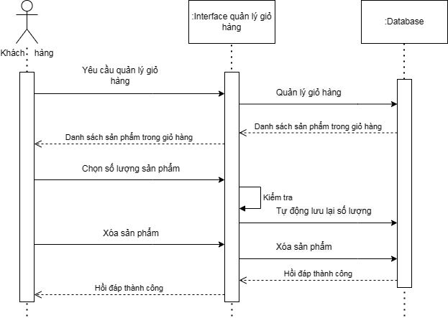

**Usercase UC13: Đặt hàng**

Ý nghĩa: Hệ thống giúp khách hàng đặt hàng những sản phẩm.

Actor: Khách hàng

Điều kiện: Số lượng sản phẩm đủ.

Tương tác:

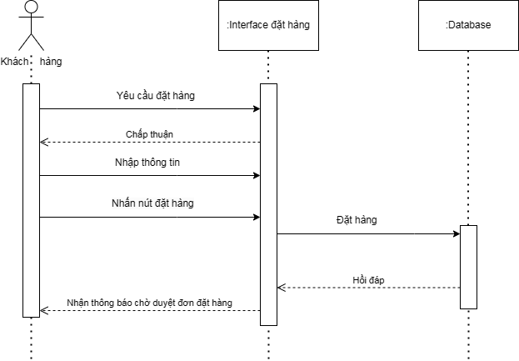

**Usercase UC14: Xem lịch sử đơn hàng**

Ý nghĩa: Hệ thống giúp khách hàng xem lịch sử đơn hàng.

Actor: Khách hàng

Điều kiện: Không

Tương tác:

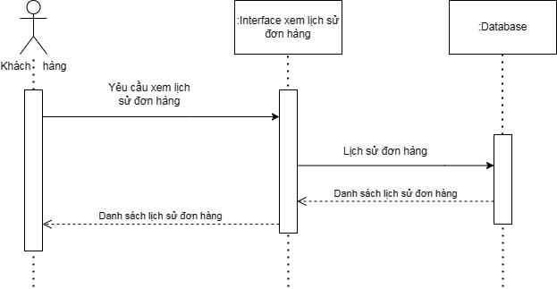

**Usercase UC15: Đánh giá sản phầm**

Ý nghĩa: Hệ thống giúp khách hàng đánh giá sản phẩm.

Actor: Khách hàng

Điều kiện: Khách hàng đã mua và nhận hàng sản phẩm.

Tương tác:

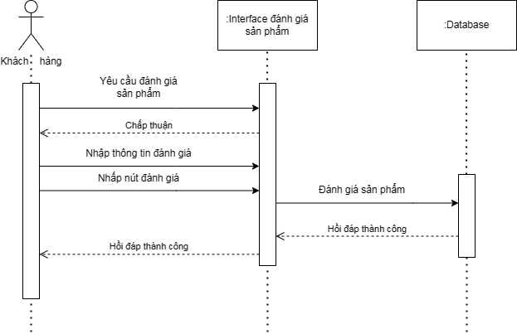

**Usercase UC16: Thanh toán mua hàng**

Ý nghĩa: Hệ thống giúp khách hàng thanh toán mua hàng.

Actor: Khách hàng

Điều kiện: Khách hàng phải đặt đơn đặt hàng.

Tương tác:

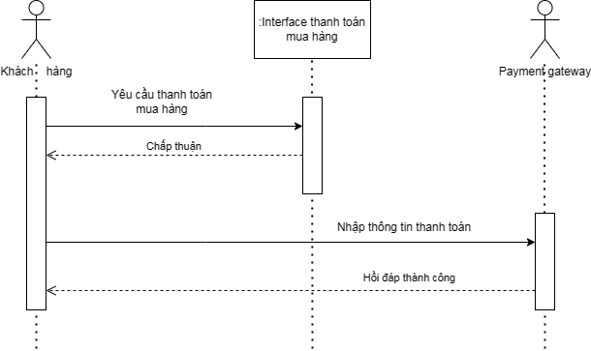

**Usercase UC17: Yêu cầu hoàn trả**

Ý nghĩa: Hệ thống giúp khách hàng hoàn trả sản phẩm.

Actor: Khách hàng

Điều kiện: Thời gian hoàn trả trong 1 khoảng thời gian kể từ lúc nhận hàng.

Tương tác:

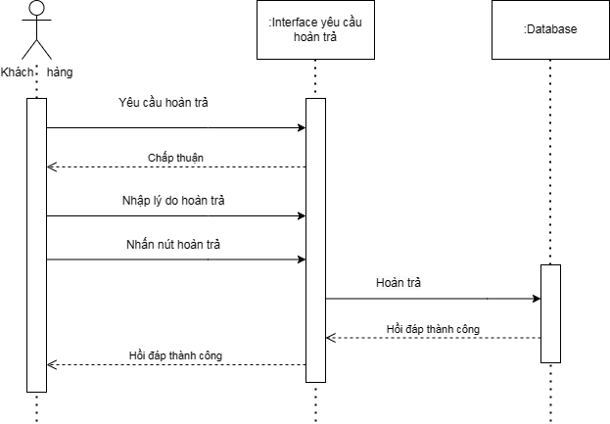

**Usercase UC18: Quản lý thông tin cá nhân**

Ý nghĩa: Hệ thống giúp khách hàng quản lý thông tin cá nhân.

Actor: Khách hàng

Điều kiện: Không

Tương tác:

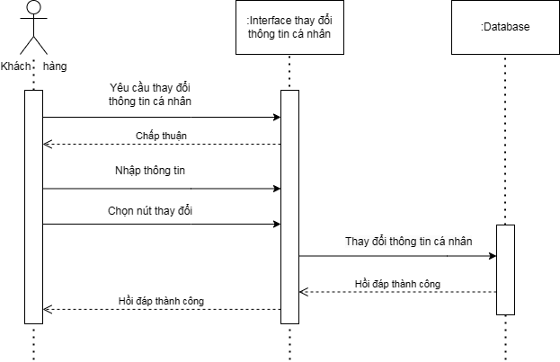

## Định nghĩa yêu cầu và ràng buộc đối với phần mềm

### Yêu cầu từ môi trường nghiệp vụ (business)

|  |  |  |  |
| --- | --- | --- | --- |
| UseCase | ID | Nội dung yêu cầu | Stack-Holder |
| UC2 | F03.1 | Người bán cam kết thêm thông tin sản phẩm đúng theo mô tả của sản phẩm. | Người bán |
| UC4 | F04.1 | Người bán cam kết thông tin nhà cung cấp chính xác. | Người bán |
| UC5 | F05.1 | Người bán phải kiểm tra số lượng tồn của sản phầm. | Người bán |
| UC7 | F07.1 | Người bán phải xuất hàng đúng mặt hàng và số lượng trên đơn đặt hàng để giao cho người giao hàng | Người bán |
| UC8 | F08.1 | Người bán phải thanh toán đúng số tiền nhập hàng | Người bán |
| UC10 | F10.1 | Người giao hàng phải giao hàng đến tay khách hàng | Người giao hàng |
| UC15 | F15.1 | Khách hàng đánh giá sản phẩm khách quan, đúng sự thật. | Khách hàng |
| UC16 | F16.1 | Khách hàng phải thanh toán đúng số tiền đặt hàng | Khách hàng |
| UC17 | F17.1 | Khách hàng phải có lý do hoàn trả hợp lý, bằng chứng chứng minh | Khách hàng |

### Yêu cầu từ môi trường vận hành (operation)

|  |  |  |  |
| --- | --- | --- | --- |
| UseCase | ID | Nội dung yêu cầu | Stack-Holder |
| UC1 | F01.1 | Yêu cầu về hiển thị.  Hiển thị các nội dung đầy đủ và rõ ràng, dễ tiếp cận. | Người bán |
| UC2 | F02.1 | Yêu cầu về hiển thị.  Hiển thị các nội dung đầy đủ và rõ ràng, dễ tiếp cận.  Yêu cầu nhập các thông tin sản phẩm bắt buộc. | Người bán |
| UC3 | F03.1 | Yêu cầu về hiển thị.  Hiển thị các nội dung đầy đủ và rõ ràng, dễ tiếp cận.  Yêu cầu nhập các thông tin danh mục bắt buộc. | Người bán |
| UC4 | F04.1 | Yêu cầu về hiển thị.  Hiển thị các nội dung đầy đủ và rõ ràng, dễ tiếp cận.  Yêu cầu nhập các thông tin nhà cung cấp bắt buộc. | Người bán |
| UC5 | F05.1 | Yêu cầu về hiển thị.  Hiển thị các nội dung đầy đủ và rõ ràng, dễ tiếp cận. | Người bán |
| UC6 | F06.1 | Yêu cầu nhập các thông tin nhập hàng bắt buộc. | Người bán |
| UC7 | F07.1 | Yêu cầu nhập các thông tin xuất hàng bắt buộc.  Chỉ có thể xuất hàng khi đã có đơn đặt hàng. | Người bán |
| UC8 | F08.1 | Yêu cầu nhập các thông tin bắt buộc. | Người bán |
| UC9 | F09.1 | Yêu cầu về hiển thị.  Hiển thị các nội dung đầy đủ và rõ ràng, dễ tiếp cận. | Người giao hàng |
| UC10 | F10.1 | Yêu cầu về hiển thị.  Hiển thị các nội dung đầy đủ và rõ ràng, dễ tiếp cận. | Người giao hàng |
| UC11 | F11.1 | Yêu cầu về hiển thị.  Hiển thị các nội dung đầy đủ và rõ ràng, dễ tiếp cận. | Khách hàng |
| UC12 | F12.1 | Yêu cầu về hiển thị.  Hiển thị các nội dung đầy đủ và rõ ràng, dễ tiếp cận. | Khách hàng |
| UC13 | F13.1 | Yêu cầu nhập các thông tin bắt buộc. | Khách hàng |
| UC14 | F14.1 | Yêu cầu về hiển thị.  Hiển thị các nội dung đầy đủ và rõ ràng, dễ tiếp cận. | Khách hàng |
| UC15 | F15.1 | Yêu cầu sản phẩm ở trạng thái hoàn thành. | Khách hàng |
| UC16 | F16.1 | Yêu cầu nhập các thông tin bắt buộc. | Khách hàng |
| UC17 | F17.1 | Yêu cầu nhập các thông tin bắt buộc. | Khách hàng |
| UC18 | F18.1 | Yêu cầu nhập các thông tin bắt buộc. | Khách hàng |

### Yêu cầu từ môi trường phát triển (development)

|  |  |  |  |
| --- | --- | --- | --- |
| ID | Đối tượng | Nội dung yêu cầu | Stack-Holder |
| TA01 | Application | Server: Intel hoặc Ryzen, Windows 10, cpu I5, ssd 256gb, mem 16G | Khách hàng |
| TD02 | Software | Viết code trên Netbean, Android Studio đối với Front-end và Intellij đối với Back-end | Dev team |
| TD03 | Software | Dùng Java 8 cho Front-end, Springboot 2.7.4 cho Back-end | Dev team |